
Ātrais TSH tests kasetē (pilna asins) lietošanas instrukcija
Paštestēšanai
REF OTS-402H | Latviešu valodā
Ātrā testa kasete cilvēka vairogdziedzera stimulējošā hormona (TSH) kvalitatīvai noteikšanai cilvēka asinīs.
Tikai paštestēšanai in vitro diagnostikas nolūkos.
Paredzētais lietojums
Ātrā TSH testa kasete ir ātrs hromatogrāfiskais imūntests, kas paredzēts vairogdziedzera stimulējošā hormona (TSH) kvalitatīvai noteikšanai cilvēka asinīs, ar robežkoncentrāciju 5 μIU/ml. Šis tests nodrošina provizorisku diagnostisku rezultātu un var tikt izmantots kā skrīninga tests TSH līmeņa novērtēšanai.
KOPSAVILKUMS
Vairogdziedzera stimulējošais hormons (pazīstams arī kā tireotropīns, tireotropiskais hormons, TSH vai hTSH cilvēka TSH) ir hipofīzes hormons, kas stimulē vairogdziedzeri ražot tiroksīnu (T4) un pēc tam trijodtironīnu (T3), kas stimulē gandrīz visu ķermeņa audu vielmaiņu.¹ TSH ir glikoproteīna hormons, ko sintezē un izdala hipofīzes priekšējā daļā esošās tireotropās šūnas. Tas regulē vairogdziedzera darbību, stimulējot hormonu izdalīšanos. TSH, kura bioloģiskais pusperiods ir aptuveni viena stunda, veicina vairogdziedzera hormonu – galvenokārt tiroksīna (T4) – sekrēciju. Lai gan T4 pats par sevi tikai nedaudz ietekmē vielmaiņu, tas tiek pārvērsts par trijodtironīnu (T3), kas ir aktīvais hormons, kas tieši ietekmē organisma vielmaiņu. Aptuveni 80 % T4 uz T3 pārveidošanās notiek aknās un citos audos, bet pārējie 20 % – pašā vairogdziedzerī¹.
TSH līmeņa noteikšana asinīs tiek uzskatīta par labāko sākotnējo metodi hipotireozes diagnostikā ⁴. Subklīniskās tireoīdo slimības konsensusa komisija ir norādījusi, ka nav viena konkrēta TSH līmeņa, pie kura ārstēšana būtu vienmēr obligāti indicēta vai vienmēr kontrindicēta. Jo augstāks ir TSH līmenis, jo lielāka ir iespējamība, ka ārstēšana būs nepieciešama. Tomēr vienmēr jāvērtē pacienta individuālais klīniskais konteksts, piemēram, grūtniecība, lipīdu līmenis vai autoimūno antivielu (ATPO) klātbūtne⁵.
TSH ātrā testa kasete (pilna asins) ir vienkāršs un ātrs hromatogrāfiskais imūntests, kas kvalitatīvi nosaka TSH klātbūtni pilnas asins paraugā ar jutību 5 μIU/ml. Tests izmanto monoklonālo antivielu kombināciju, lai selektīvi noteiktu paaugstinātu TSH līmeni, tādējādi kalpojot kā efektīvs skrīninga rīks vairogdziedzera darbības novērtēšanai.
TSH TESTA DARBĪBAS PRINCPS

TSH ātrā testa kasete (pilna asins) ir kvalitatīvs membrānas imūntests, kas paredzēts vairogdziedzeri stimulējošā hormona (TSH) noteikšanai pilnas asins paraugos. Testa darbības pamatā ir specifiska antivielu-antigēna reakcija. Testa līnijas zonā uz membrānas ir imobilizētas anti-TSH antivielas, un šīs antivielas ir arī piesaistītas krāsainām daļiņām. Kad paraugs tiek pievienots kasetes parauga iedobei, tas reaģē ar anti-TSH antivielu pārklātajām daļiņām. Veidojas komplekss, kas hromatogrāfiski migrē pa testa kaseti un saskaras ar testā imobilizētajām anti-TSH antivielām. Pozitīva rezultāta gadījumā šī mijiedarbība izraisa krāsainas līnijas parādīšanos testa līnijas zonā (T), norādot uz TSH klātbūtni virs noteiktā sliekšņa. Ja testa līnija neparādās, tas nozīmē, ka TSH koncentrācija asinīs ir zema un rezultāts tiek uzskatīts par negatīvu. Lai nodrošinātu testa pareizu darbību, kontroles līnijas zonā (C) vienmēr ir jāparādās krāsainai līnijai. Tā apstiprina, ka ir pievienots pietiekams parauga daudzums un ka membrāna pareizi absorbējusi šķidrumu.
PIESARDZĪBAS PASĀKUMI

Pirms testa veikšanas lūdzu izlasiet visu informāciju šajā lietošanas instrukcijā.
- Tests ir paredzēts tikai paštestēšanai in vitro diagnostikas nolūkos.
- Neēdiet, nedzeriet un nesmēķējiet vietā, kur tiek apstrādāti paraugi vai testi.
- Uzglabājiet testu sausā vietā temperatūrā no 2 līdz 30 °C, izvairoties no pārmērīga mitruma. Ja folijas iepakojums ir bojāts vai atvērts, testu nelietojiet.
- Šis tests ir domāts tikai kā sākotnējais tests. Ja saņemat atkārtoti neparastus rezultātus, obligāti konsultējieties ar ārstu vai medicīnas speciālistu.
- Stingri ievērojiet testa veikšanas laiku.
- Katru testu drīkst izmantot tikai vienu reizi. Nelauziet un nepieskarieties testa kasetes logam.
- Neuzglabājiet testu saldētavā un nelietojiet pēc derīguma termiņa beigām, kas norādīts uz iepakojuma.
- Glabājiet testu bērniem nepieejamā vietā.
- Pēc testa veikšanas izmantoto komplektu izmetiet saskaņā ar vietējiem atkritumu apsaimniekošanas noteikumiem.
UZGLABĀŠANA UN STABILITĀTE
Glabājiet oriģinālajā iepakojumā istabas temperatūrā vai ledusskapī (2–30 °C). Tests ir noturīgs līdz derīguma termiņa beigām, kas uzdrukāts uz noslēgtā maisiņa. Līdz lietošanas sākumam glabājiet testu noslēgtajā maisiņā. NESASALDĒT. Nelietojiet pēc derīguma termiņa beigām.
KOMPLEKTĀ IEKĻAUTIE MATERIĀLI
IEKĻAUTIE MATERIĀLI
- Testa kasete • Kapilārais asiņu pilinātājs • Buferšķīdums • Spirta salvete • Lancete • Lietošanas instrukcija
NEPIEVIENOTIE, BET NEPIECIEŠAMIE MATERIĀLI
- Taimeris
LIETOŠANAS NORĀDĪJUMI
- Nomazgājiet rokas ar ziepēm un siltu ūdeni.
- Ļaujiet folijas maisiņam sasilt līdz istabas temperatūrai, tad atveriet to un izņemiet testu (kaseti).
- Uzmanīgi noņemiet un izmetiet lancetes vāciņu.
- Ar komplektā pievienoto spirta salveti notīriet pirksta galiņu (vislabāk izmantot zeltneša pirkstu), kur veiksiet asins parauga ņemšanu.
- Piespiediet lanceti pret pirksta galu (no kura tika noņemts vāciņš). Lancetes gals pēc lietošanas automātiski ievelkas.
- Turiet roku nolaistu un viegli masējiet punkcijas vietu, lai izveidotos asins piles. Pirmo asins pilienu noslauka.
- Nesaspiežot kapilāro pilinātāju, pielieciet to pie asinīm. Asinis nonāk pilinātājā līdz norādītajai līnijai. Ja asins ir mazāk un nesasniedz līniju, viegli masējiet pirkstu atkārtoti. Izvairieties no gaisa burbuļu veidošanas.
- Iepiliniet savāktās asinis kasetes parauga iedobē, saspiežot pipetes pūslīti.
- Uzgaidiet, līdz asinis ir pilnībā aizpildījušas iedobes kameru. Atskrūvējiet buferšķīduma pudeles vāciņu un pievienojiet 2 pilienus buferšķīduma uz parauga iedobes.
- Pagaidiet, līdz parādās krāsainā (-ās) līnija(-as). Rezultātus nolasiet pēc 10 minūtēm. Rezultātu pēc 20 minūtēm neinterpretēt.
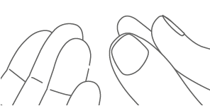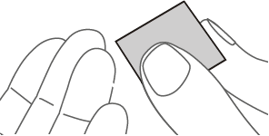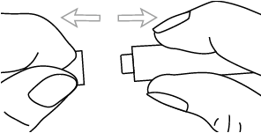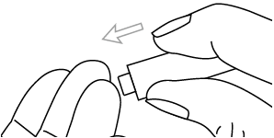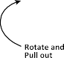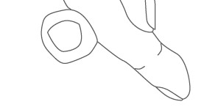
Pagrieziet un
pavelciet
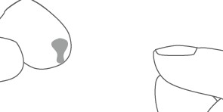
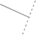
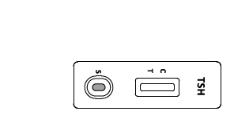
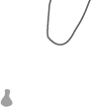
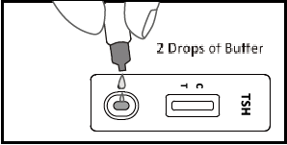
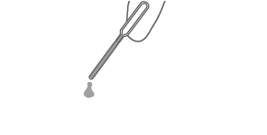
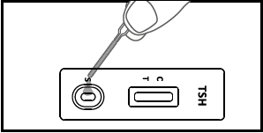
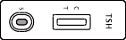
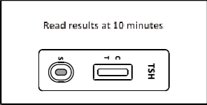
Pēc 10 min nolasiet rezultātus.
Saspiediet pūslīti, lai pilinātu asinis
Nespiediet pūslīti
2 pilieni buferšķīduma

REZULTĀTU NOLASĪŠANA

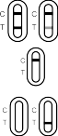
POZITĪVS: Parādās divas krāsainas līnijas. Parādās gan T (testa) līnija, gan C (kontroles) līnija.
Ievelciet asinis līdz uzpildes līnijai
Šis rezultāts nozīmē, ka TSH līmenis ir augstāks par normu (5 μIU/ml) un jums jākonsultējas ar ārstu.
NEGATĪVS: Parādās viena krāsaina līnija. Parādās tikai kontroles līnija (C).
Šis rezultāts nozīmē, ka TSH līmenis neatbilst hipotireozes norādītajām normām.
NEPATIESI: Kontrolrinda neparādās. Nepietiekams parauga daudzums vai nepareizi veikta procedūra ir biežākie iemesli, kādēļ kontrollīnija neparādās. Šādos gadījumos ieteicams rūpīgi pārskatīt testa veikšanas instrukciju un atkārtot testu, izmantojot jaunu testa kaseti. Ja problēma atkārtojas, nekavējoties pārtrauciet testa komplekta lietošanu un sazinieties ar vietējo izplatītāju vai ražotāja pārstāvi, lai saņemtu tehnisko atbalstu vai papildinformāciju.

KONTROLES PROCEDŪRA
Testā ir iekļauta procedūras kontrole. Iekšējā procedūras kontrole ir krāsaina līnija, kas parādās kontroles zonā (C). Tā apstiprina pietiekamu parauga daudzums un pareizu izmantoto procedūras tehniku.

IEROBEŽOJUMI

Ātrā TSH testa kasete (pilna asins) ir paredzēta tikai in vitro diagnostikas vajadzībām. Testu drīkst izmantot tikai TSH noteikšanai pilnas asins paraugos. Tas ir kvalitatīvs tests, kas nenodrošina kvantitatīvu TSH koncentrācijas mērījumu vai tās izmaiņu dinamikā.

Šis tests ir paredzēts primārās hipotireozes skrīningam pieaugušajiem, un nav piemērots izmeklējumiem jaundzimušajiem.

Tāpat kā ar jebkuru diagnostisko testu, rezultāti jāinterpretē kopā ar citu pieejamo klīnisko informāciju, kas ārstam palīdz noteikt precīzu diagnozi.

Pozitīvs ātrā testa rezultāts ir jāapstiprina laboratoriski, veicot kvantitatīvu TSH līmeņa analīzi.

Viltus pozitīvi rezultāti var rasties heterofīlo (neparasto) antivielu klātbūtnes dēļ. Turklāt noteiktos klīniskos gadījumos, piemēram, centrālās hipotireozes gadījumā, TSH līmenis var būt normāls vai zems, neskatoties uz patoloģiju. Šādos gadījumos ieteicams konsultēties ar ārstu.

Sekundārās hipotireozes gadījumā TSH nav uzticams biomarķieris. Šī forma ir reti sastopama — aptuveni 1 no 1000 hipotireozes gadījumiem.

TESTA EFEKTIVITĀTES RĀDĪTĀJI

Precizitāte
Tika veikta klīniska novērtēšana, salīdzinot TSH testa rezultātus ar ELISA. Klīniskajā pētījumā tika izmantoti 220 pilnas asins paraugi. Rezultāti parādīja 98,2 % specifiskumu un 98,2 % jutīgumu ar kopējo precizitāti 98,2 %.

Metode
 |  | ELISA |  | Kopējie rezultāti
TSH ātrā testa kasete (pilna asins) | Rezultāti | Pozitīvs | Negatīvs | Kopējie rezultāti
TSH ātrā testa kasete (pilna asins) | Pozitīvs | 53 | 3 | 56
TSH ātrā testa kasete (pilna asins) | Negatīvs | 1 | 163 | 164
Kopējie rezultāti |  | 54 | 166 | 220

Relatīvā jutība: 98,2 % (95 % CI*: 90,1 %–99,9 %) *Ticamības intervāls Relatīvais specifiskums: 98,2 % (95 % CI*: 94,8 %–99,6 %)
Precizitāte: 98,2 % (95 % CI*: 95,4 %–99,5 %)

PAPILDUS INFORMĀCIJA

Kā darbojas TSH tests?
Tireoīdu stimulējošais hormons (TSH) aktivizē vairogdziedzeri, lai tas ražotu vielmaiņu regulējošos hormonus. Ja TSH līmenis pārsniedz 5 μIU/ml, tas norāda uz vairogdziedzera hipofunkciju jeb hipotireozi — situāciju, kurā ķermenis kompensē zemo vairogdziedzera darbību, palielinot TSH daudzumu asinīs.
2. Kad testu vajadzētu izmantot?
Hipotireozes simptomi var būt pastāvīgs nogurums, nomāktība, aukstuma sajūta, svara pieaugums, sausa āda, trausli mati, aizcietējumi vai menstruālā cikla traucējumi sievietēm. Šādā gadījumā ieteicams veikt TSH ātro testu skrīninga nolūkā. Testu var veikt jebkurā dienas laikā, taču to nedrīkst izmantot, ja persona jau saņem hormonālu vairogdziedzera terapiju, jo tas var ietekmēt rezultātu ticamību.
3.Vai rezultāts var būt nepareizs?
Rezultāti parasti ir precīzi, ja lietotājs rūpīgi ievēro visas instrukcijas. Tomēr noteiktos gadījumos tie var būt neuzticami. Piemēram, ja TSH ātrā testa kasete pirms lietošanas ir kļuvusi mitra, ja parauga iedobē ievadīts nepietiekams asins daudzums vai ja buferšķīduma pilienu skaits ir nepietiekams (mazāk par diviem) vai pārsniedz noteikto (vairāk par trim), tas var ietekmēt testa rezultātus. Testa komplektā iekļautais kapilārais asiņu pilinātājs ir paredzēts, lai palīdzētu nodrošināt pareizu parauga daudzumu, tādējādi samazinot kļūdas iespēju. Tā kā tests ir balstīts uz imunoloģiskajiem principiem, retos gadījumos iespējami arī neprecīzi vai maldinoši rezultāti, piemēram, heterofīlu antivielu dēļ. Tāpēc, ja ir kādas neskaidrības vai testi liecina par iespējamu novirzi no normas, vienmēr ir ieteicams konsultēties ar ārstu, kurš var izvērtēt rezultātus un, ja nepieciešams, nozīmēt papildu izmeklējumus.
4. Kā interpretēt testa rezultātus, ja līniju krāsa un intensitāte ir atšķirīga?
Līniju krāsa un intensitāte nav nozīmīga rezultātu interpretācijā. Līnijām jābūt vienveidīgām un skaidri redzamām. Tests jāuzskata par pozitīvu neatkarīgi no testa līnijas krāsas intensitātes.

Ja es nolasīšu rezultātu pēc 20 minūtēm, vai rezultāts būs uzticams?
Nē. Rezultāts jānosaka 10 minūtes pēc buferšķīduma pievienošanas. Pēc 20 minūtēm rezultāts vairs nav interpretējams.

Kas jādara, ja rezultāts ir pozitīvs?
Ja rezultāts ir pozitīvs, tas nozīmē, ka TSH līmenis asinīs ir augstāks nekā norma (5 μIU/ml) un jākonsultējas ar ārstu, lai uzrādītu tam iegūto testa rezultātu. Tad ārsts izlems, vai ir nepieciešams veikt papildu izmeklējumus.

Kas jādara, ja rezultāts ir negatīvs?
Ja rezultāts ir negatīvs, tas nozīmē, ka TSH līmenis ir zemāks par 5 μIU/ml un atrodas normālā diapazonā. Hipertireoze ir reti sastopama, taču, pamatojoties uz šādiem testa rezultātiem, to nevar izslēgt. Tomēr, ja simptomātika nepāriet, ieteicams konsultēties ar ārstu.

BIBLIOGRĀFIJA 1. 1. Merck Manual of Diagnosis and Therapy, Thyroid gland disorders.

2. The American Heritage Dictionary of the English Language, Fourth Edition. Houghton Mifflin Company. 2006. ISBN 0-395-82517-2.

3. Sacher R, Richard A. McPherson (2000). Widmann's Clinical Interpretation of Laboratory Tests, 11th ed. F.A. Davis Company. ISBN 0-8036-0270-7.

4. So, M; MacIsaac, RJ; Grossmann M (August 2012). "Hypothyroidism". Australian Family Physician 41 (8): 556–62.

5. Surks et. al.,JAMA 291:228, 2004. Daniel,GH; Martin, JB, Neuroendocrine Regulation and Diseases of the Anterior Pituitary and Hypothalamus in Wilson, JD, Braunwald, E., Isselbacher, KJ, et. al., Harrison’s Principles of Internal Medicine, 12th Edition, McGraw-Hill, Inc., New York, NY, 1991, p. 1666)

Simbolu rādītājs
 | Skatīt lietošanas instrukcijas |  |  |  |  | Testi katrā komplektā |  |  | Pilnvarotais pārstāvis ES
 | Tikai in vitro diagnostikas lietošanai |  |  |  |  | Lietot līdz |  |  | Nelietot atkārtoti
 | Uzglabāt temperatūrā no 2 līdz 30 °C |  |  |  |  | Partijas numurs |  |  | Kataloga numurs
 | Nelietot, ja iepakojums ir bojāts |  |  |  |  |   Ražotājs |  |  | Uzmanīties

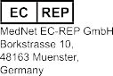

Lancete: Spirta salvete:


vai
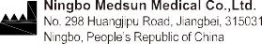
vai


Numurs: | 145779006
Pārskatīšanas datums: | 2024-10-17

